【思维方式】
专注，是年青人最好的修行
（一院何静璇推荐，2016年10月19日）

推荐理由：在成长的过程中，我们似乎经常把某些品质弄丢了。也许是浮躁的社会让我们变得着急，似乎做得快，做得多就是做得最好。然而，事实证明，只有专注地做事情，万事才会尽善尽美。专注其中，全身心投入，所有美好才会不期而遇。专注，是我们最好、最基础的修行。

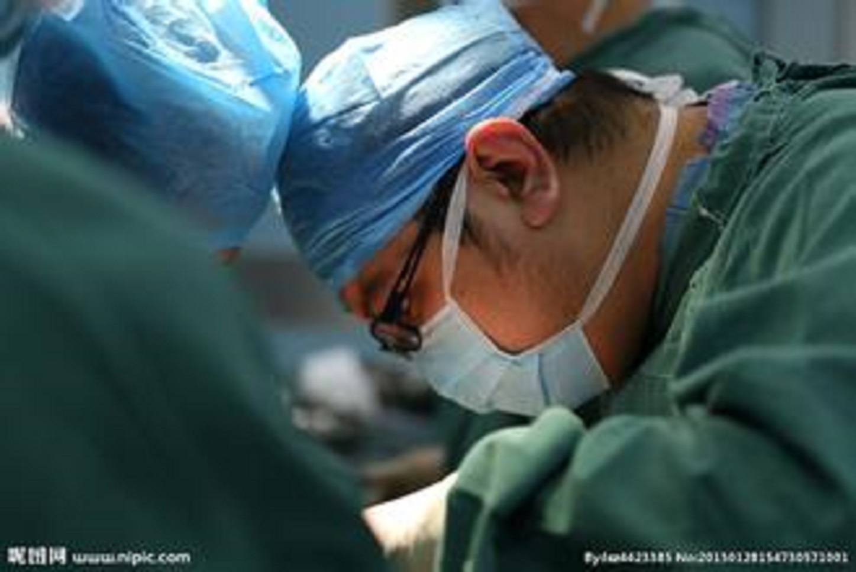

1
小学一年级的时候，老师说，小朋友们，回家以后记得要把课文后的生字，每个字都认真写一篇哦！
那时的我们，回家第一件事，不是想着去玩，不是想着吃东西，而是真的认认真真把课文后面那些个生字写完。
随着年龄的增长，我们有了自己的主意。放学以后，我们不再想着老师说的，一定得认真把作业写完；也记不得妈妈嘱咐的，放学以后要赶快回家，不要贪玩。我们留恋于路边的小花小草、小猫小狗，某某家父母又给他买了新玩具，看着动画片的时候还要想着去游乐园，写作业的时候想着吃冰激凌……

2
时间飞逝，一眨眼，你就上大学了。上专业课的时候，你悄悄把手机藏在课本下面，老师布置小论文作业的时候，你去百度东拼西凑抄了几段。你说，从今天开始，你要认真背单词，争取一次把四级考过。你正背着单词，一个朋友的电话来了，于是，你就跟着他们去打游戏了。
一晃，四级考试真的来了。而后，你发现，你背的单词始终停留在第一页的第一个。期末考试的时候，你又挂科了……
回到家，妈妈问你怎么考试不及格，你说考试的时候你病了。妈妈急忙问，要不要带你去医院做个身体检查？你心虚地说，不用，不用，吃点营养的就好了。
第二天，你妈妈起得特别早，去菜市场给你买了用来熬汤的骨头和最新鲜的蔬菜水果。可是，吃饭的时候，你说汤太腻了，你不想喝。
哦，你总是这样，做事不认真，时不时地撒点小谎，怕被责骂的时候博取点同情。好吃好玩，混日子一段时间以后，你开始迷茫了。你想着自己不是学习的料，是不是该出去创个业；你想着是不是要嫁个有钱的老公，生个孩子，当个年轻的辣妈，从此过上幸福的生活。
可是，年轻的你，如果感到迷茫了，为什么不试着去改变一下自己的现状？为什么不能始终如一，专心致志呢？

3
什么时候，在成长的这条道路上，我们渐渐把自己曾经拥有过的最好的那个品质（专注）丢了呢？
当我们开始静下心来学会思考，当我们学会对每一件事都投以最大的热情，当我们学会全神贯注一心一意，我们的生活或许就会变得不一样。
北京每日文娱播报上，记者问胡歌，有没有想过自导自演？
胡歌说，没有，我觉得如果有一天我会做导演的话，我就安安静静的坐在导演椅子上，我不会既做导演又当演员，因为我不具备这个能力。可能有些人他可以，但是，我觉得我只能做一件事。
我们之所以喜欢胡歌，不仅仅是因为他的颜值，而是他能够在每一部作品中努力扮演好自己所要饰演的角色，尽量去塑造出最符合人物的形象，每一个眼神，每一个动作，每一句台词都争取诠释得淋漓尽致。这样的胡歌怎能叫人不喜欢呢？
我想，以胡歌的能力绝对可以做到自导自演，只是他更加谦虚更加专注而已。说自己不具备这样的能力，我想，是他还没有准备好去做这样一件事，如果要去做，绝对不会比其他人差。

4
母亲酿的手工米酒总是很畅销，品尝过的人都称赞那酒回味甘甜。而之所以如此，是因为在酿酒的每一道工序里，母亲都无比用心又专注。
酿酒的米选用的是家乡产的最优质的大米，蒸煮米饭的时候，无论火候还是温度都把握得很好。最特别的是，酿酒用水不是普通的自来水，而是可以直接喝的井水，这种井水有种回甘的味道，这也是为什么我家的水用来泡茶也会格外爽口。
我见过母亲最专注的模样就是酿酒，她系着围裙，在灶台边忙前忙后。酿酒时的母亲像一个朴素的手工艺人，用一双手酿制出味道特别的酒。
其实，学习也一样，需要像这样专心致志、全神贯注。

5
20岁以前，我常常喜欢三分钟热度，直到，我开始写文章。我记得一位作者曾经这样写到：当你真心想要一样东西的时候，你身上散发出来的就是那种能量的振动频率，然后全宇宙都会联合起来，帮助你得到你想要的东西。
当我能够排除干扰，不怕外界喧嚣，能够静下心来，在键盘上敲打出一个个文字，那个时刻的我就是专注的。
当我能够连续一两个小时，认真去读完一本书，并去思考书里的事儿，那个时刻的我就是专注的。
当我能够把自己写好的文章阅读几遍，校对错别字，增添删减，修补字句，不厌其烦，那个时刻的我就是专注的。
后来，我终于明白，当你无比专注地去做某件事时，效果就会显而易见地好，那些你想要的、渴望的就会与你不期而遇。当你无比专注地去付出、去投入时，不经意间，你也会邂逅那个更好的自己。
专注，是你在认真地做一件事，并一心一意把它做好。
专注，是每个年青人都该修炼的品质。
（推荐者注：本文来自简书-签约作者十三夜原创2016年9月25日，作者: 十三夜）
（注：学校关工网站刊发时间：2016年10月31日）

